**Кикило Марья Янова (Kikiłowna Marja)**

10 апреля 1818 г – крещение (НИАБ 136-13-894, лист 98, №13/1818-р (ориг)).

**НИАБ 136-13-894:** Лист 98. **Метрическая запись №13/1818-р (ориг).**

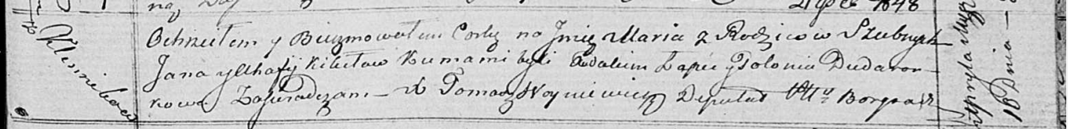

Осовская Покровская церковь. 10 апреля 1818 года. Метрическая запись о крещении.

Kikiłowna Marja – дочь родителей с деревни Клинники.

Kikiło Jan – отец.

Kikiłowa Ahafija – мать.

Łapieć Audakim – кум.

Dudaronkowa Połonia – кума.

Woyniewicz Tomasz – ксёндз.